DOCUMENTACIÓN DE ANÁLISIS DEL SOFTWARE — DIAGRAMAS DE ESTADOS
PROYECTO: RENTAMOVIL — PLATAFORMA PARA EMPRESA DE ALQUILER DE VEHÍCULOS
INTEGRANTES: Thiago Fabian Rojas Guevara — David Santiago Erez Rodríguez — Nicole Dayana Ramírez Vargas
SERVICIO NACIONAL DE APRENDIZAJE — SENA — ANÁLISIS Y DESARROLLO DE SOFTWARE 3145556
2026

1. Introducción
Este documento presenta el ciclo de vida de las cinco entidades centrales del negocio de RentaMovil. Es la cuarta de las cuatro vistas dinámicas del análisis del software; los casos de uso, los diagramas de secuencia y los de actividad están en documentos separados dentro de esta misma carpeta.

EST-01 — Reservation
Campo | Valor
RF relacionado | RF3.1, RF3.2, RF3.3, RF5.1

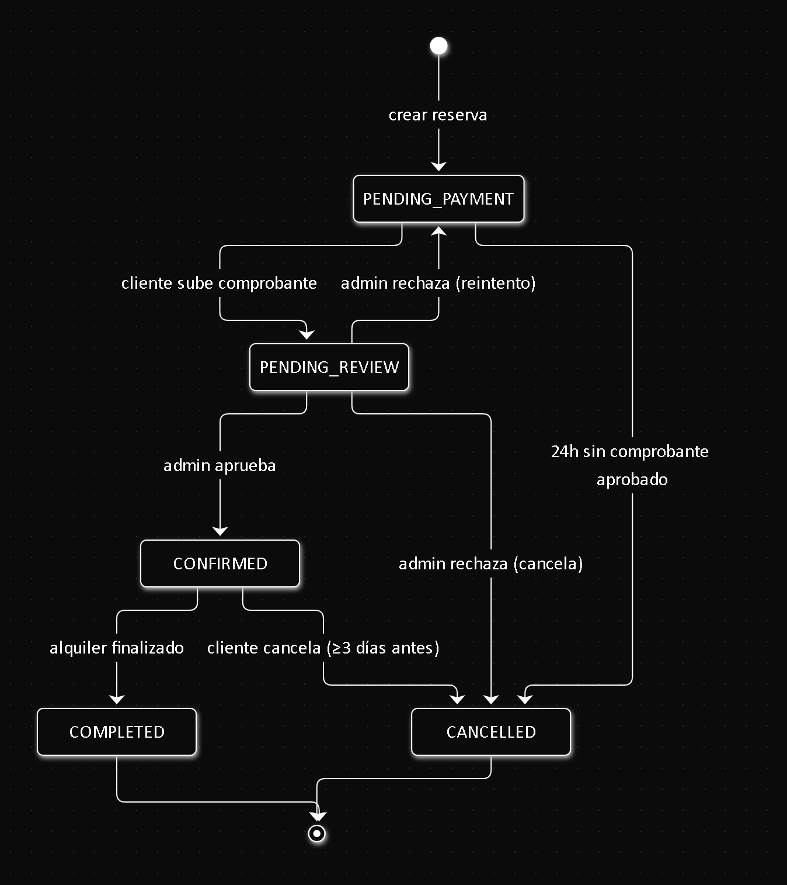

EST-02 — Payment
Campo | Valor
RF relacionado | RF5.1

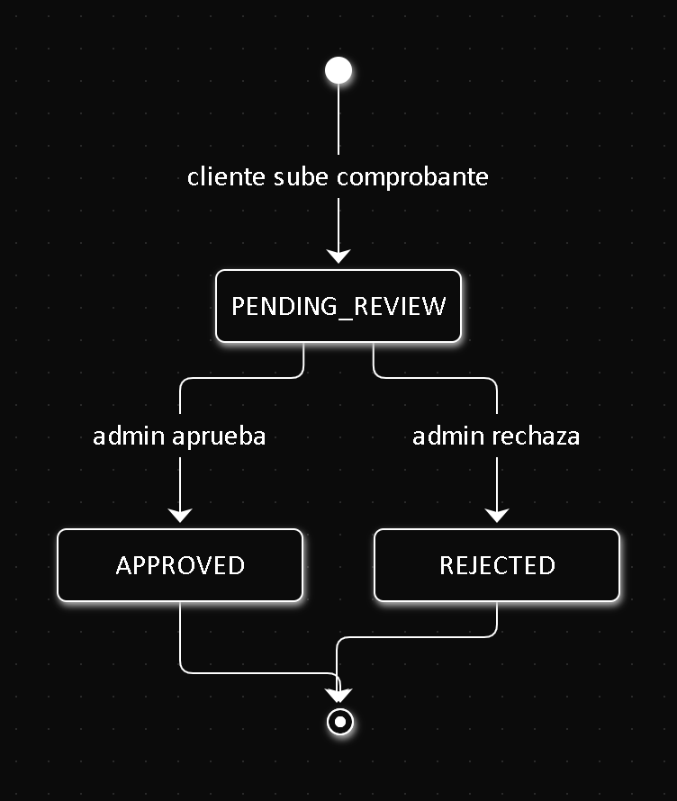

EST-03 — Rental
Campo | Valor
RF relacionado | RF4.1, RF4.2

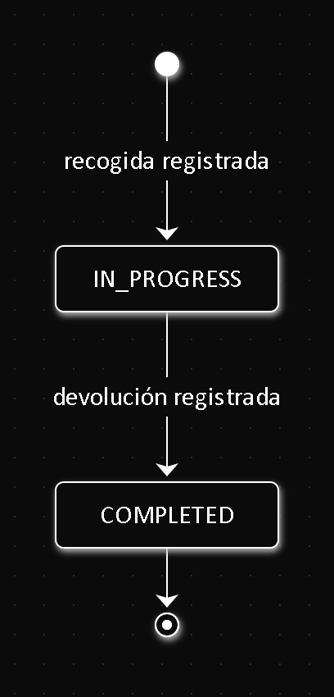

EST-04 — Vehicle
Campo | Valor
RF relacionado | RF8.2, RF8.3

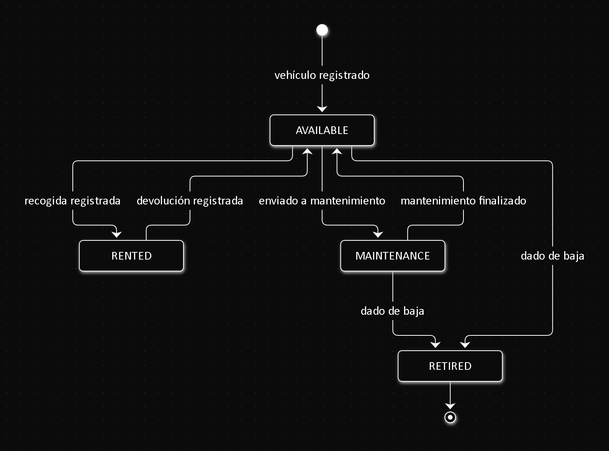

EST-05 — VehicleMaintenance
Campo | Valor
RF relacionado | RF8.7

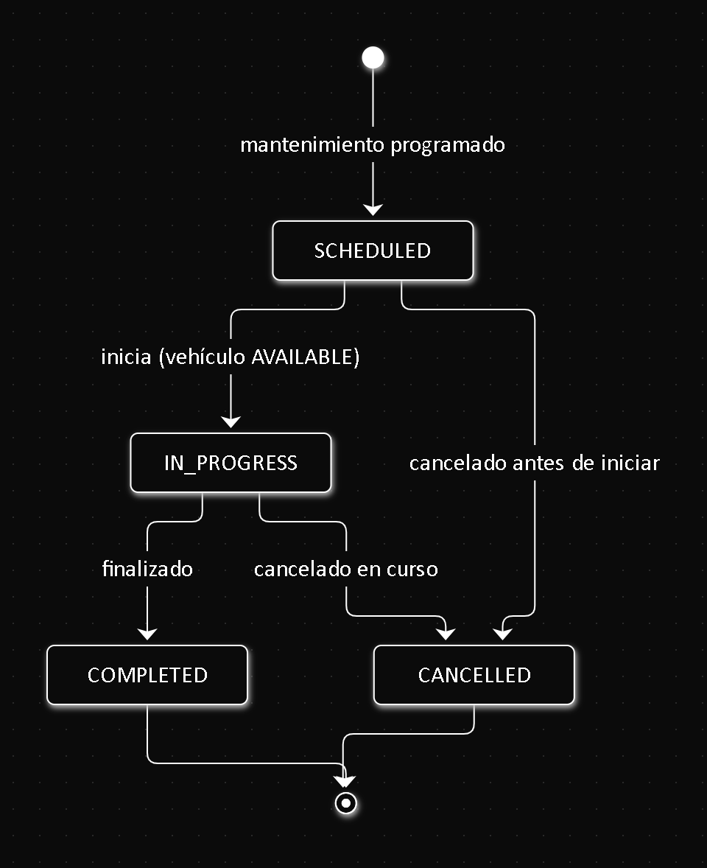

Referencias
Título del documento | Referencia
Especificación de Requisitos de Software | 01-informe-especificacion-requisitos/SRS.md (este repositorio)
Casos de uso | 01-Casos-de-Uso.md (esta carpeta)
Diagramas de secuencia | 02-Diagramas-de-Secuencia.md (esta carpeta)
Diagramas de actividad | 03-Diagramas-de-Actividad.md (esta carpeta)
Reglas de negocio y ciclos de vida de las entidades | repositorio rtm-docs, 02-domain/entities-and-rules.md

